PEDIDO DE PROVIDÊNCIAS Nº 3.127/2017
Limpeza na Rua dos Eucaliptos, em frente ao nº 709, esquina com a Rua Ipê, no Bairro Ideal.
Solicita-se, após os trâmites regimentais, que seja enviada cópia da presente proposição ao Poder Executivo, para que realize as seguintes providências:
Limpeza na Rua dos Eucaliptos, em frente ao nº 709, esquina com a Rua Ipê, no Bairro Ideal.
Novo Hamburgo, 14 de julho de 2017.

Vereador Felipe Kuhn Braun

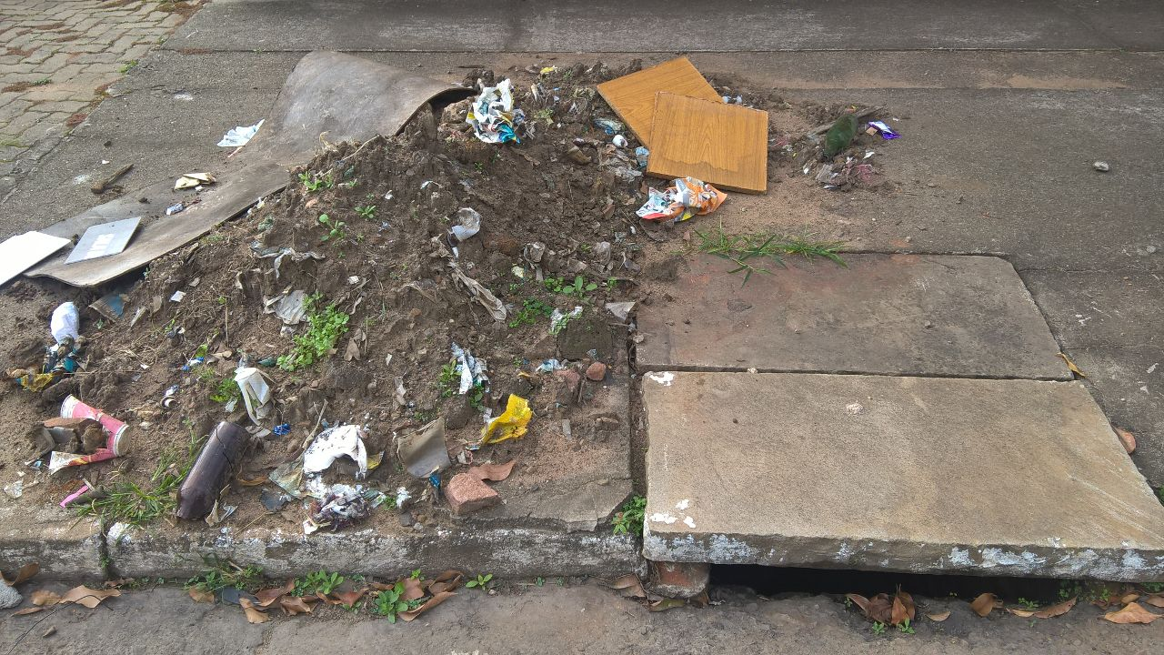

Obs.: redação conforme original do autor.
/CA

